**实验设备：**

个人电脑

**实验环境：**

macOS操作系统、Clion IDEg

**实验内容：**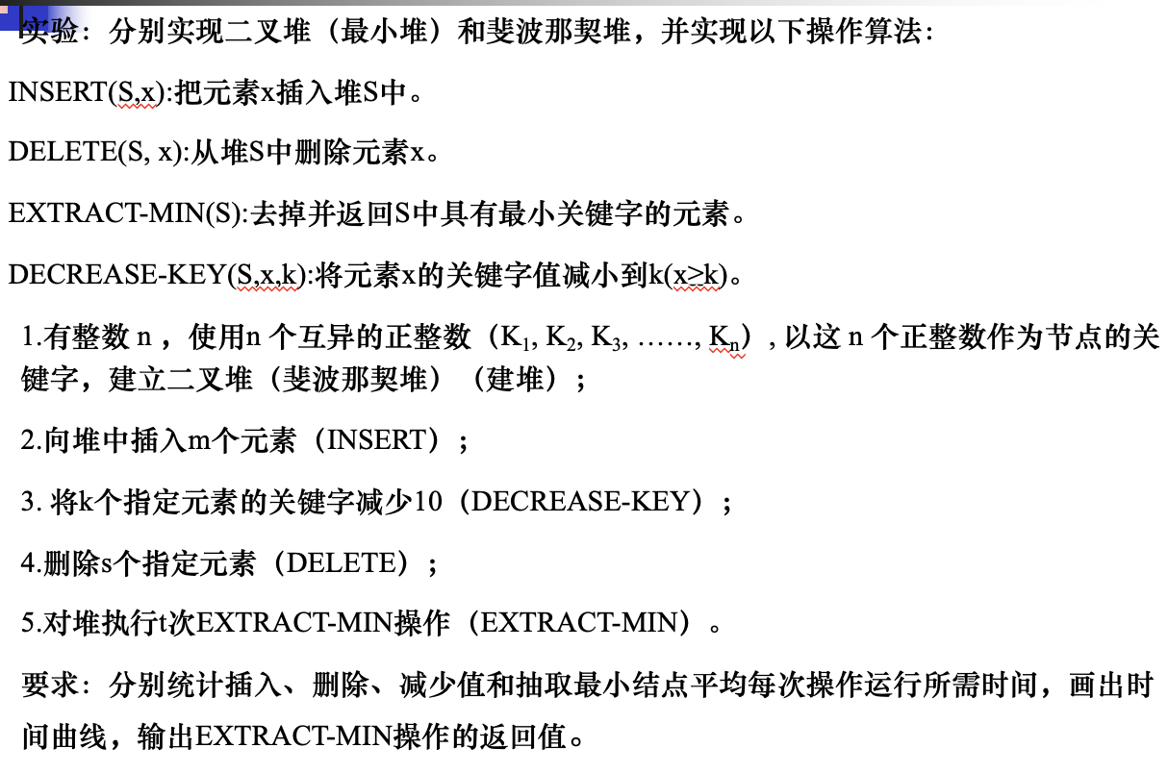

**实验要求：**

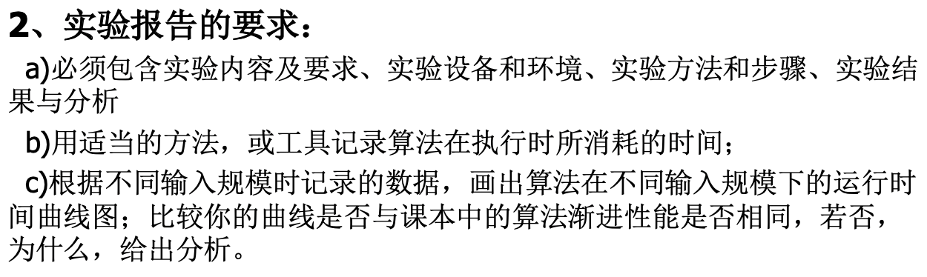

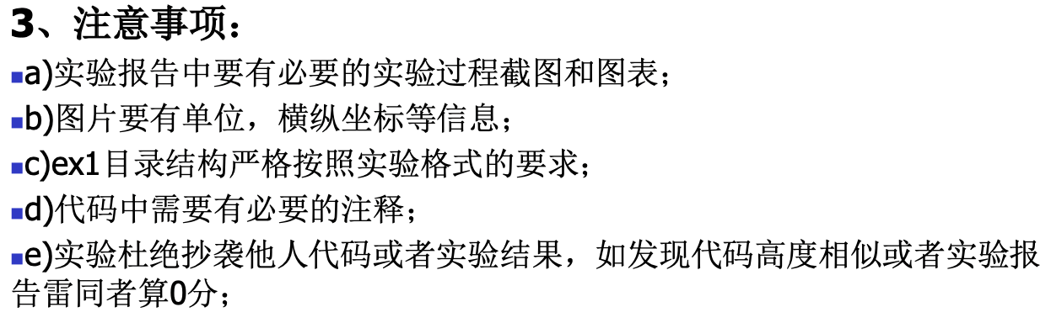

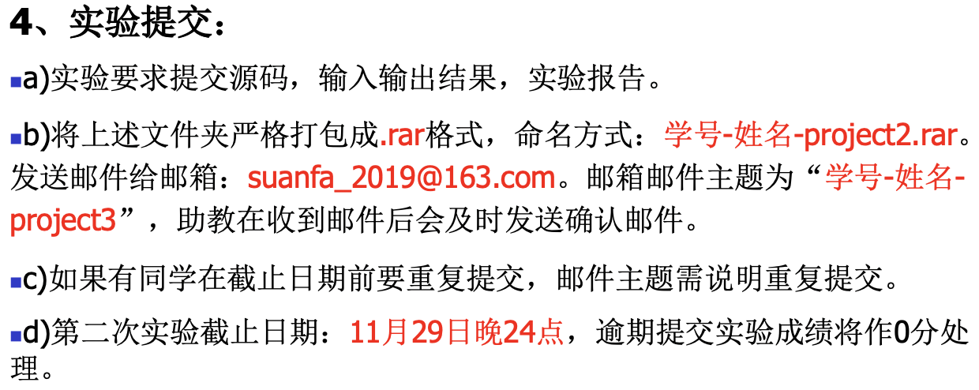

**实验思路：**

1. 二叉堆
   1. 按照顺序逐个写出五种操作
      1. //建堆 BUILD_MIN_HEAP(Data, n);
      2. //插入Heap_Insert(698);
      3. //将指定元素的关键字减少10 DECREASE_KEY(699);
      4. //删除DELETE(698);
      5. //执行EXTRACT-MIN操作，返回最小值min = EXTRACT_MIN();
   2. 单个文件进行测试
   3. 对IO操作进行改进，一次可以处理所有文件
2. 斐波纳切堆

**实验具体步骤：**

二叉堆：

总体IO框架的设

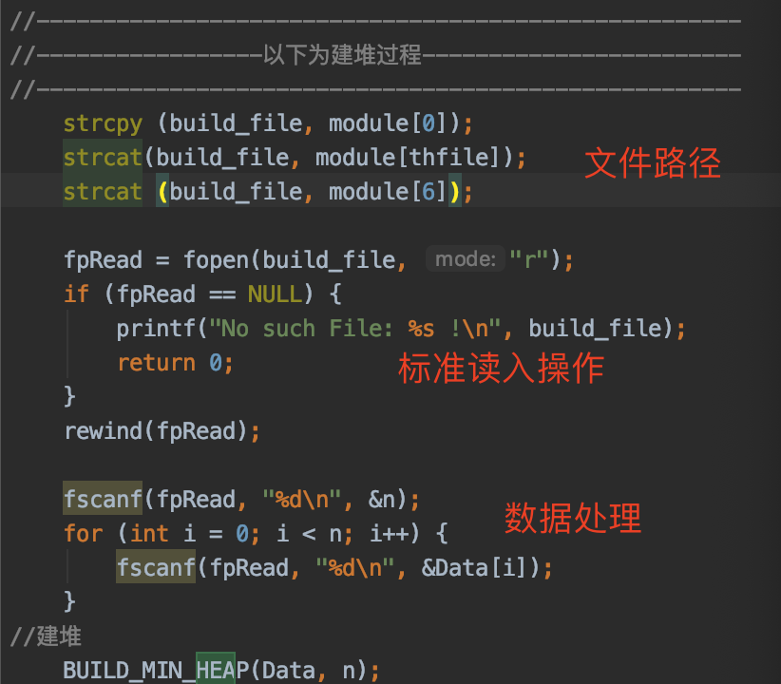

五种函数的设计：

建堆：采用lab1的堆排序过程

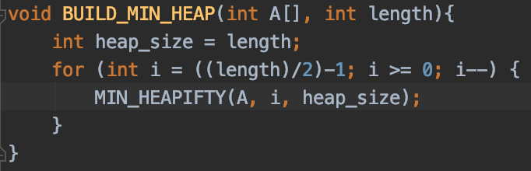

插入：

DECREASE-KEY过程：

其中k的值已经设定为 – 1 0

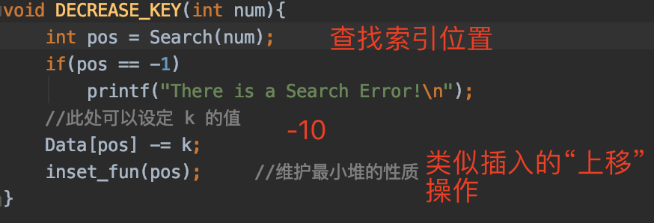

delete过程：

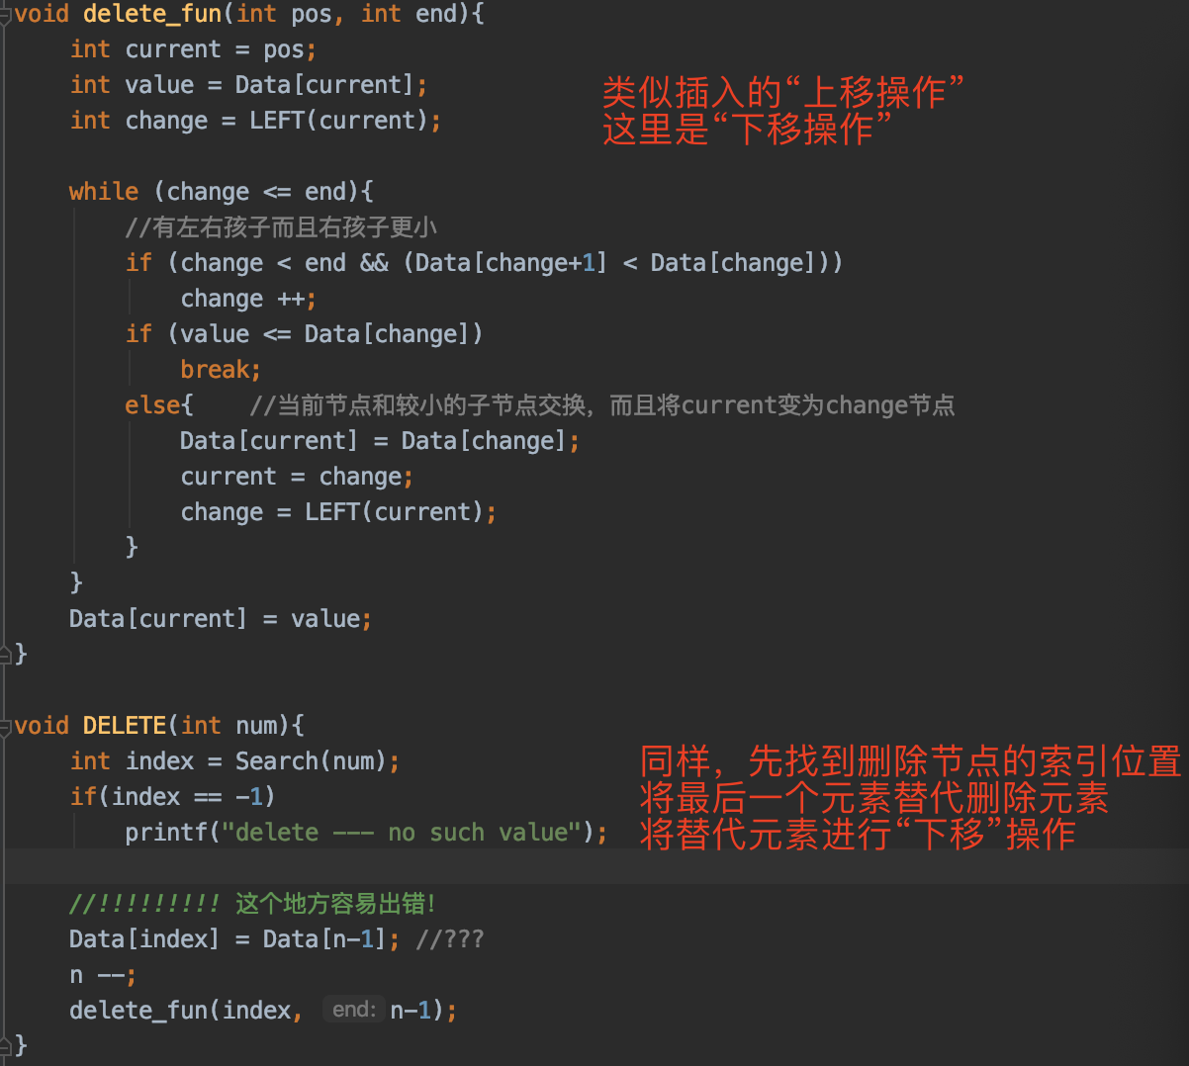

EXTRACT-MIN过程

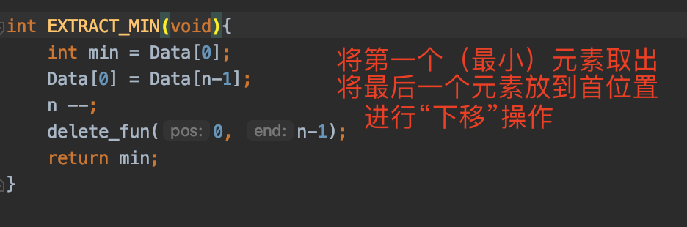

时间的测试：

总体框架：

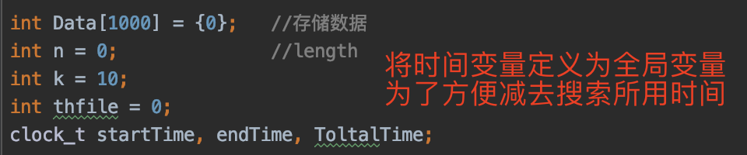

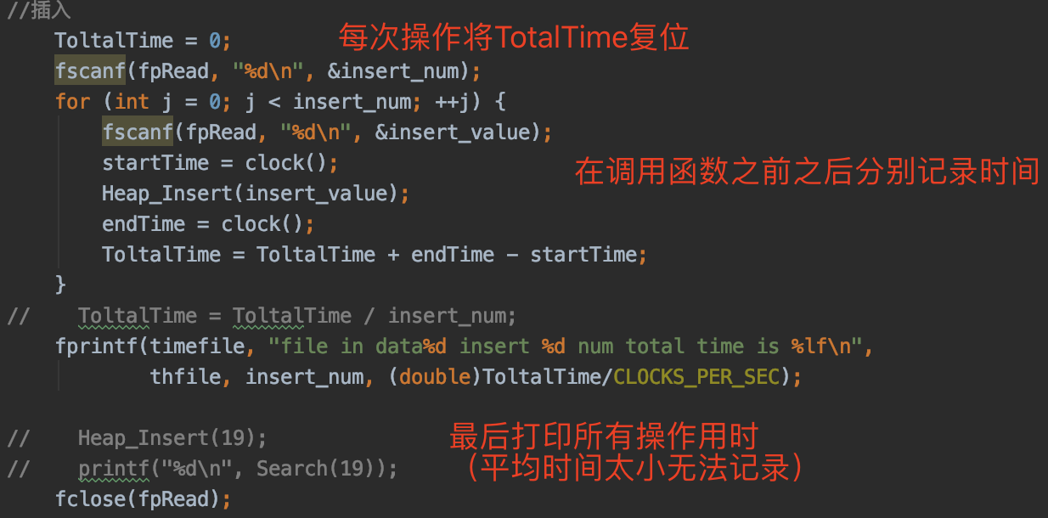

其中删除和DECREASE-KEY过程涉及到搜索时间，因此将在内层函数记录总共时间：

**实验结果与分析：**

二叉堆：

输出不同输入文件中EXTRACT-MIN操作的返回值：

运行时间（每种操作运行的总共实际时间）：

曲线图：

